Lycée Pierre Mendès France Gestion Nom : ………………………………………………
2021/2022 Prénom : …………………………………………

Version 1 Classe(/groupe) : …………………………
ÉVALUATION N° 3

Date ………………………………………………………………………

Note /20

Durée une heure.

Objectifs testés

Repérer les composantes du prix de vente.
Expliquer la fixation d’un prix de vente dans un contexte donné.

Barème

Questions 12 points
Développement structuré 8 points

Total 20 points

Remarques

Il vous est demandé de soigner votre écriture et votre présentation, et de présenter votre devoir corrigé des fautes de grammaire et d’orthographe.

Ne reporter sur votre feuille que les numéros des questions.

Vous pouvez traiter les questions dans l’ordre souhaité. L’ensemble du dossier est à rendre à la fin de l’épreuve.

Première partie

En fonction de l’annexe 1 et de vos connaissances, répondre aux questions ci-dessous.

- Il est écrit dans le texte que le prix des vols varie régulièrement. Citez les quatre paramètres qui permettent aux compagnies aériennes de fixer le prix des billets.
- Pour quelle raison toute entreprise doit-elle tenir compte de son coût de revient afin de fixer son prix de vente ?
- Face aux concurrents trois politiques de prix sont envisageables. Citez-les et pour chacune d’elle donnez une explication en quelques mots.
- Qu’appelle-t-on le prix psychologique ?
- La vente à perte est interdite en France. Cela s’applique-t-il pour les compagnies aériennes et pour quelle raison ?
- Que signifie la « compétitivité hors coût » pour une entreprise, et notamment pour une compagnie aérienne ?

Seconde partie :

Vous êtes stagiaire dans une entreprise de votre secteur d’activité. Elle vous demande de rédiger un article argumenté pour son journal interne en répondant à la question suivante :

En quoi le prix de vente fixé par les entreprises est un enjeu stratégique ?

À partir de l’annexe 2 et de vos connaissances, vous rédigerez un article argumenté pour le journal interne de votre entreprise.

L’article comprendra :

- en introduction votre présentation : le bac que vous passez, le secteur professionnel et le type d’entreprise qui vous intéresse, les compétences nécessaires dans votre métier. Il s’agit d’un entrainement pour le bac, vous ne vous identifiez pas dans le texte par votre nom, ni votre prénom, ni votre lycée ;

- les difficultés actuelles des entreprises à maintenir leurs coûts pour se garantir une marge bénéficiaire correcte ;

- les enjeux de la compétitivité nécessaire face aux concurrents ;

- en conclusion vous expliquerez pourquoi il est nécessaire dans votre secteur de ne pas établir un prix de vente ni trop haut ni trop bas.

Annexe 1 – La fixation des prix des billets d'avion, une science complexe !

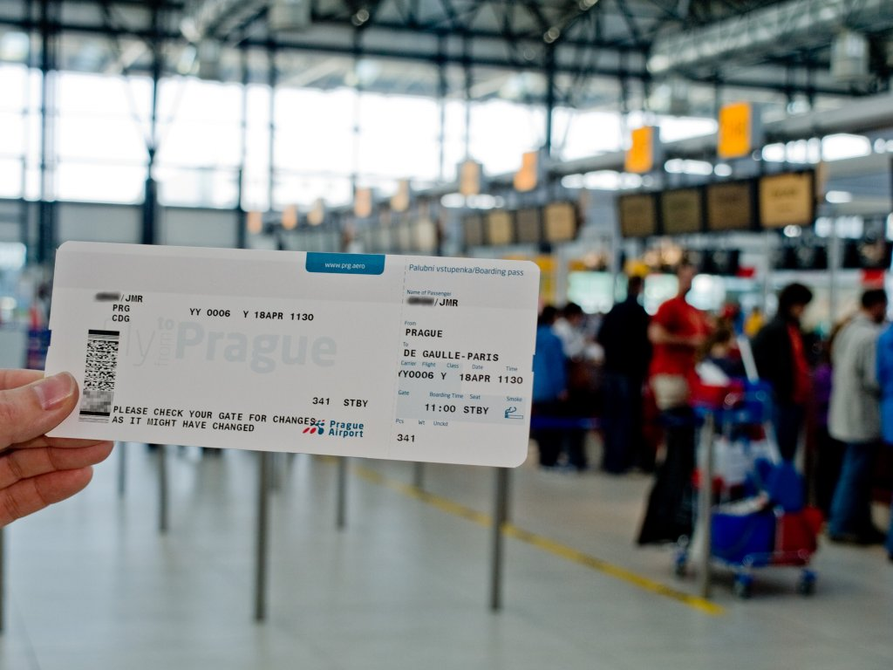

On se demande parfois comment le tarif de vol pour une même destination ou un même trajet varie si considérablement. Il y a bien une raison qui explique ce fait. Les compagnies aériennes se lancent dans un vrai challenge concernant les tarifs des vols. Plusieurs paramètres entrent en jeu dans ce contexte.

Le premier paramètre conditionnant la fixation des prix est le comportement des clients. Les tarifs de vol sont définis une année entière, avant le décollage. Les compagnies aériennes anticipent alors au mieux pour avoir le dessus sur la concurrence, et proposer le meilleur prix vendable. L’étude première se porte sur l’attitude de la clientèle suivant les saisons. En période de vacances, les passagers se font, bien sûr nombreux, mais la durée de séjour est plus longue. Tandis qu’en temps normal, les passagers en classe affaires se bousculent. La durée de séjour a une grande influence sur le prix.

Les clients affaire, sous la pression des rendez-vous professionnels, sont prêts à débourser énormément pour obtenir leur place. Ainsi, pour la classe affaire, un tarif moyennant de 450 € pourrait grimper à 1300 € en aller-retour, voire même plus. Aussi, le profil des passagers se lit facilement suivant les données inscrites lors de la réservation.

Rien qu’avec la date et l’heure du départ, associé avec la durée de séjour, la compagnie aérienne classe le passager dans le type de vol adéquat, et détermine ainsi le tarif approprié.

Le moment de la réservation est également un des paramètres permettant de définir le prix des billets d’avion. Plus le client réserve à l’avance, plus il obtiendra le tarif le moins cher. Cela dit, un passager pressé, qui réserve à la dernière minute subira une hausse de prix considérable. C’est le système même, adopté au niveau de la gestion des tarifs des billets qui définissent ces critères.

Il y a aussi le taux de remplissage des avions qui joue. Plus il y a de la place, plus les clients ont la chance d'obtenir des bons prix. Il est alors assez difficile d’avoir un tarif bas dans un avion presque complet.

https://www.cityzeum.com

Annexe 2 – Les enjeux d’une politique de prix

La stratégie déployée par une entreprise doit lui permettre de chercher à se procurer des avantages concurrentiels. L’objectif consiste à se distinguer de ses concurrents, pour faire au moins aussi bien qu’eux, voire mieux. Une entreprise a intérêt à préserver ses facteurs de réussite en les rendant difficilement imitables.

Les enjeux d’une politique de prix est une question centrale dans toute stratégie marketing et commerciale. Il s'agit en effet d'un élément vital pour toute entreprise quelle que soit sa taille : de la TPE / PME jusqu'au grand groupe.
L'érosion des marges en ces temps difficiles requiert une réflexion approfondie pour conserver une rentabilité correcte tout en maintenant une compétitivité affirmée. L'entreprise doit calculer précisément ses coûts pour apprécier ses marges de manœuvre. Un autre élément parmi les critères d'analyse est le positionnement de l'offre et les impacts d'un prix trop bas ou bien trop haut. Il est essentiel de choisir un niveau pertinent de tarification avec les autres axes du marketing mix.
Entre rentabilité et prix attractif pour le marché, il est délicat de trouver le prix juste. De plus, la visibilité donnée aux tarifs sur internet complique la tâche. Il est parfois nécessaire d'ajuster ces tarifs à la demande ou sous la pression de la concurrence...
https://fiches.manager-go.com
https://www.lecoindesentrepreneurs.fr

